les légumes du potager

Pour lancer la séquence

**Des albums :**

Le secret du potager

Un loup dans le potager

Une activité possible

Avec des images, faire un tri de ce que l'on range dans fruits ou légumes pour expliciter que l'on range dans fruits ce que l'on mange au dessert.

Expliquer que scientifiquement, un fruit est ce qui vient sur la plante après la fleur et qui contient les gaines de la plante. Avec des légumes frais, couper les légumes pour trier ceux qui contiennent des graines. Expliquer que scientifiquement ce sont des fruits.

Des jeux pour répéter et mémoriser

**Mémory** avec les images à faire correspondre aux mots.

Variante : utiliser la deuxième série d'images pour faire correspondre des images identiques et juste faire verbaliser les noms des légumes.

**Jeu de l'oie**

**Mots croisés**

**Mots mêlés**

**Avec les cartes du mémory pour les plus petits :**

* toutes les cartes sur la table face visible : devinette pour trouver le légume dont on parle, formulation de devinettes par les enfants
* activités de tri par couleur, par forme

En prolongements

Activités d'arts plastiques sur les légumes

Aménagements et décoration du jardin sur le thème des légumes

Travail sur les albums de lancement de la séance

les légumes du potager

|  |
| --- |
| ail.jpg |

ail

|  |
| --- |
| artichaut couleur.jpg |

artichaut

|  |
| --- |
| aubergine.jpg |

aubergine

|  |
| --- |
| brocoli.jpg |

brocoli

|  |
| --- |
| carottes couleur.jpg |

carotte

|  |
| --- |
| céleri.jpg |

céleri

|  |
| --- |
| chou.jpg |

chou

|  |
| --- |
| chou fleur couleur.gif |

chou-fleur

|  |
| --- |
| cocombre couleur.jpg |

concombre

|  |
| --- |
| coourgette couleur.jpg |

courgette

|  |
| --- |
| épinards.jpg |

épinards

|  |
| --- |
| fève.jpg |

fèves

|  |
| --- |
| haricots verts.jpg |

haricots verts

|  |
| --- |
| mâche.jpg |

mâche

|  |
| --- |
| melon couelur.jpg |

melon

|  |
| --- |
| navet couleur.png |

navet

|  |
| --- |
| oignon couelur.png |

oignon

|  |
| --- |
| petit pois.jpg |

petit-pois

|  |
| --- |
| poireau.png |

poireau

|  |
| --- |
| poivron couleur.jpg |

poivron

|  |
| --- |
| pommes de terre.jpg |

pomme de terre

|  |
| --- |
| potiron.jpg |

potiron

|  |
| --- |
| radis.jpg |

radis

|  |
| --- |
| salade.jpg |

salade

|  |
| --- |
| tomate.jpg |

tomate

les légumes du potager

Les différentes sortes de légumes

➊ Colorie la partie de la plante que l'on mange.

|  |  |  |  |
| --- | --- | --- | --- |
| courgette.gif | carotte.jpg | poireau.png | haricot.gif |
| pomme de terre.jpg | céleri.jpg | oignon.jpg | SALADE.BMP |

➋ Colle les noms des plantes dans la bonne colonne. *Utilise ta fiche des légumes du potager pour lire les noms des légumes si tu en as besoin.*

|  |  |  |
| --- | --- | --- |
| FEUILLE.BMPfeuille | Winter.pngracine | CITRON.giffruit |
|  |  |  |

|  |  |  |  |
| --- | --- | --- | --- |
| ail | chou | concombre | carotte |
| navet | mâche | melon | céleri |
| radis | épinards | tomate | poivron |

|  |  |  |  |
| --- | --- | --- | --- |
| ail | chou | concombre | carotte |
| navet | mâche | melon | céleri |
| radis | épinards | tomate | poivron |

|  |  |  |  |
| --- | --- | --- | --- |
| ail | chou | concombre | carotte |
| navet | mâche | melon | céleri |
| radis | épinards | tomate | poivron |

|  |  |  |  |
| --- | --- | --- | --- |
| ail | chou | concombre | carotte |
| navet | mâche | melon | céleri |
| radis | épinards | tomate | poivron |

|  |  |  |  |
| --- | --- | --- | --- |
| ail | chou | concombre | carotte |
| navet | mâche | melon | céleri |
| radis | épinards | tomate | poivron |

|  |  |  |  |
| --- | --- | --- | --- |
| ail | chou | concombre | carotte |
| navet | mâche | melon | céleri |
| radis | épinards | tomate | poivron |

|  |  |  |
| --- | --- | --- |
| ail.jpg | artichaut couleur.jpg | aubergine.jpg |
| Frise potager carré.jpg  ail | Frise potager carré.jpg  artichaut | Frise potager carré.jpg  aubergine |
| brocoli.jpg | carottes couleur.jpg | céleri.jpg |
| Frise potager carré.jpg  brocoli | Frise potager carré.jpg  carotte | Frise potager carré.jpg  céleri |

|  |  |  |
| --- | --- | --- |
| chou.jpg | chou fleur couleur.gif | cocombre couleur.jpg |
| Frise potager carré.jpg  chou | Frise potager carré.jpg  chou-fleur | Frise potager carré.jpg  concombre |
| épinards.jpg | fève.jpg | haricots verts.jpg |
| Frise potager carré.jpg  épinards | Frise potager carré.jpg  fèves | Frise potager carré.jpg  haricots verts |

|  |  |  |
| --- | --- | --- |
| mâche.jpg | melon couelur.jpg | navet couleur.png |
| Frise potager carré.jpg  mâche | Frise potager carré.jpg  melon | Frise potager carré.jpg  navet |
| oignon couelur.png | petit pois.jpg | poireau.png |
| Frise potager carré.jpg  oignon | Frise potager carré.jpg  petit-pois | Frise potager carré.jpg  poireau |

|  |  |  |
| --- | --- | --- |
| poivron couleur.jpg | pommes de terre.jpg | potiron.jpg |
| Frise potager carré.jpg  poivron | Frise potager carré.jpg  pomme de terre | Frise potager carré.jpg  potiron |
| radis.jpg | salade.jpg | tomate.jpg |
| Frise potager carré.jpg  radis | Frise potager carré.jpg  salade | Frise potager carré.jpg  tomate |

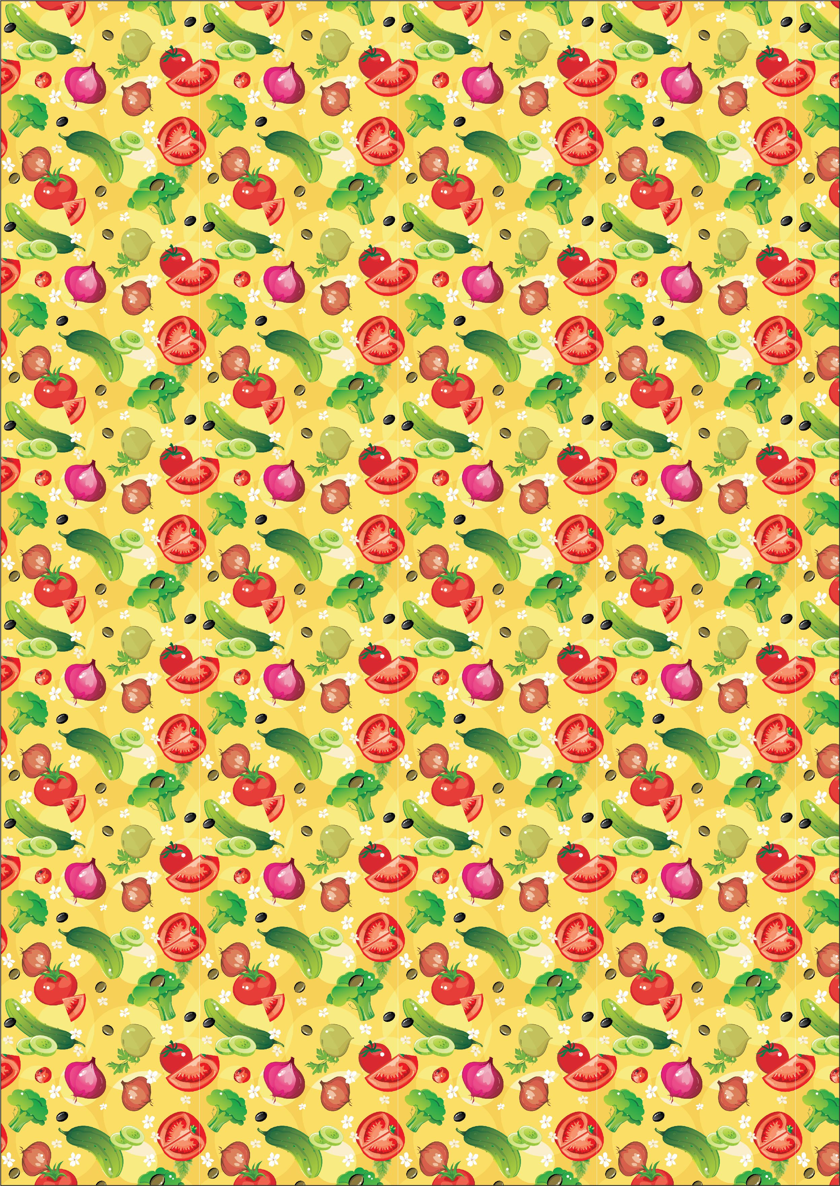

|  |  |  |
| --- | --- | --- |
| ail.jpg | artichaut couleur.jpg | aubergine.jpg |
| brocoli.jpg | carottes couleur.jpg | céleri.jpg |
| chou.jpg | chou fleur couleur.gif | cocombre couleur.jpg |
| épinards.jpg | fève.jpg | haricots verts.jpg |
| mâche.jpg | melon couelur.jpg | navet couleur.png |
| oignon couelur.png | petit pois.jpg | poireau.png |
| poivron couleur.jpg | pommes de terre.jpg | potiron.jpg |
| radis.jpg | salade.jpg | tomate.jpg |

|  |  |  |
| --- | --- | --- |
| oie1.gif | *Jeu de l'oie* | Les légumes du potager Placer les pions sur le départ. Chaque joueur jette le dé et peut rester sur la case sur laquelle il arrive s'il sait dire le nom du légume représenté, sinon, il retourne sur sa case d'origine. |

|  |  |  |  |  |  |  |  |
| --- | --- | --- | --- | --- | --- | --- | --- |
| 19  nuit.jpg  Passe ton tour. | 18  petit pois.jpg | 17  mâche.jpg | 16  navet couleur.png | 15  fève.jpg | 14  cocombre couleur.jpg | 13  haricots verts.jpg | 12  épinards.jpg |
| 20  melon couelur.jpg | 37  poireau.png | 36  chou fleur couleur.gif | 35  aubergine.jpg | 34  mâche.jpg | 33  oignon couelur.png | 32  navet couleur.png | 11  chou fleur couleur.gif |
| 21  poivron couleur.jpg | 38  épinards.jpg | oie1.gif  g  a  g  n  é | 46  cocombre couleur.jpg | 45  artichaut couleur.jpg | 44  coourgette couleur.jpg | 31  puit.jpg  Retourne au 20. | céleri.jpg10 |
| 22  oignon couelur.png | 39  brocoli.jpg | 40  mort.jpg  Recommence au début. | 41  ail.jpg | 42  céleri.jpg | 43  chou.jpg | 30  salade.jpg | 9  oie1.gifde6.gif  Relance le dé. |
| 23  radis.jpg | 24  poireau.png | 25  pommes de terre.jpg | 26  oie1.gif  Va au 41. | 27  potiron.jpg | 28  tomate.jpg | 29  fève.jpg | 8  brocoli.jpg |
| Départ | 1  ail.jpg | 2  artichaut couleur.jpg | 3  chou.jpg | 4  aubergine.jpg | 5  coourgette couleur.jpg | 6  oie1.gif  Va au 12. | 7  carottes couleur.jpg |

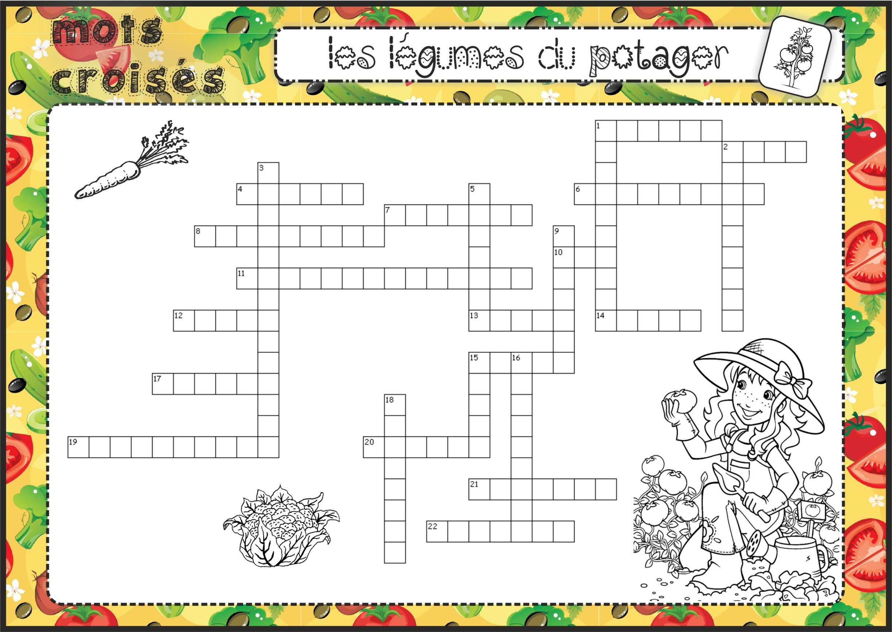

|  |  |  |  |
| --- | --- | --- | --- |
| légumes du potager mots croisés carte.jpg  1 (horizontal)  C'est un légume vert et blanc dont on mange les feuilles et les tiges croquantes. | légumes du potager mots croisés carte.jpg  2  C'est un légume vert et rond dont on mange les feuilles cuites ou en salade. | légumes du potager mots croisés carte.jpg  4  C'est un légume dont on mange les feuilles vertes avec de la vinaigrette ou dans les sandwichs. | légumes du potager mots croisés carte.jpg  6  C'est un légume fruit violet foncé, de forme allongée, que l'on mange souvent en gratin. |
| légumes du potager mots croisés carte.jpg  7  C'est un légume vert qui fait de petits bouquets croquants et qui ressemble à un petit arbre. | légumes du potager mots croisés carte.jpg  8  On mange les bout des feuilles de ce drôle de légume vert qui ressemble à une fleur. | légumes du potager mots croisés carte.jpg  10  On utilise les gousses de la racine de cette plante coupée en petits bouts pour donner du goût aux plats. | légumes du potager mots croisés carte.jpg  11  C'est un légume racine, de couleur marron et de forme ronde, avec lequel on peut faire de la purée ou des frites. |
| légumes du potager mots croisés carte.jpg  12  C'est un légume fruit dont on mange les petites graines et qu'on peut mettre dans la galette des rois. | légumes du potager mots croisés carte.jpg  13  C'est un légume racine, souvent de couleur violet et blanc, qui ressemble au radis. | légumes du potager mots croisés carte.jpg  14  Ce légume racine se mange cru avec un peu de beurre et de sel. Il est rose et blanc. | légumes du potager mots croisés carte.jpg  15  C'est un légume dont les petites feuilles vertes se mangent en salade. |
| légumes du potager mots croisés carte.jpg  17  Ce légume fruit et rond et rouge et il pousse en été. | légumes du potager mots croisés carte.jpg  19  C'est un légume fruit dont on mange les petites graines rondes et vertes, souvent avec de petites carottes. | légumes du potager mots croisés carte.jpg  20  C'est un légume racine, rond et marron, dont on enlève la peau et qu'on coupe en tous petits bouts pour mettre dans les plats. | légumes du potager mots croisés carte.jpg  21  C'est un légume fruit d'automne, rond et orange, il est très utile à Halloween. |
| légumes du potager mots croisés carte.jpg  22  C'est un légume feuille tout long, blanc et vert, qu'on met souvent dans les soupes. | légumes du potager mots croisés carte.jpg  1 (vertical)  C'est un légume dont on mange la grosse boule blanche qui pousse au milieu des feuilles. | légumes du potager mots croisés carte.jpg  2  C'est un légume fruit, vert et allongé, avec un goût piquant, qu'on mange souvent en salade l'été. | légumes du potager mots croisés carte.jpg  3  Ce sont des légumes fruits, vert, fins et longs, que l'on fait cuire pour manger chauds ou en salade. |
| légumes du potager mots croisés carte.jpg  5  Ce légume fruit et un légume d'été, qui peut être rouge, vert ou jaune. | légumes du potager mots croisés carte.jpg  9  Ce légume racine est orange et très apprécié par les lapins et les chevaux. | légumes du potager mots croisés carte.jpg  15  Ce légume fruit est un légume d'été que l'on coupe en tranches pour manger sa délicieuse chair orange et sucrée. | légumes du potager mots croisés carte.jpg  16  Ce légume fruit est vert et de forme allongée, on le mange cuit. |
| légumes du potager mots croisés carte.jpg  18  On mange les grandes feuilles vertes de ce légume, souvent hachées avec des la crème. |  |  |  |

**Horizontal**

1. céleri

2. chou

4. salade

6. aubergine

7. brocoli

8. artichaut

10. ail

11. pomme-de-terre

12. fèves

13. navet

14. radis

15. mâche

17. tomate

19. petits-pois

20. oignon

21. potiron

22. poireau

**Vertical**

1. chou-fleur

2. concombre

3. haricots-verts

5. poivron

9. carotte

15. melon

16. courgette

18. épinards

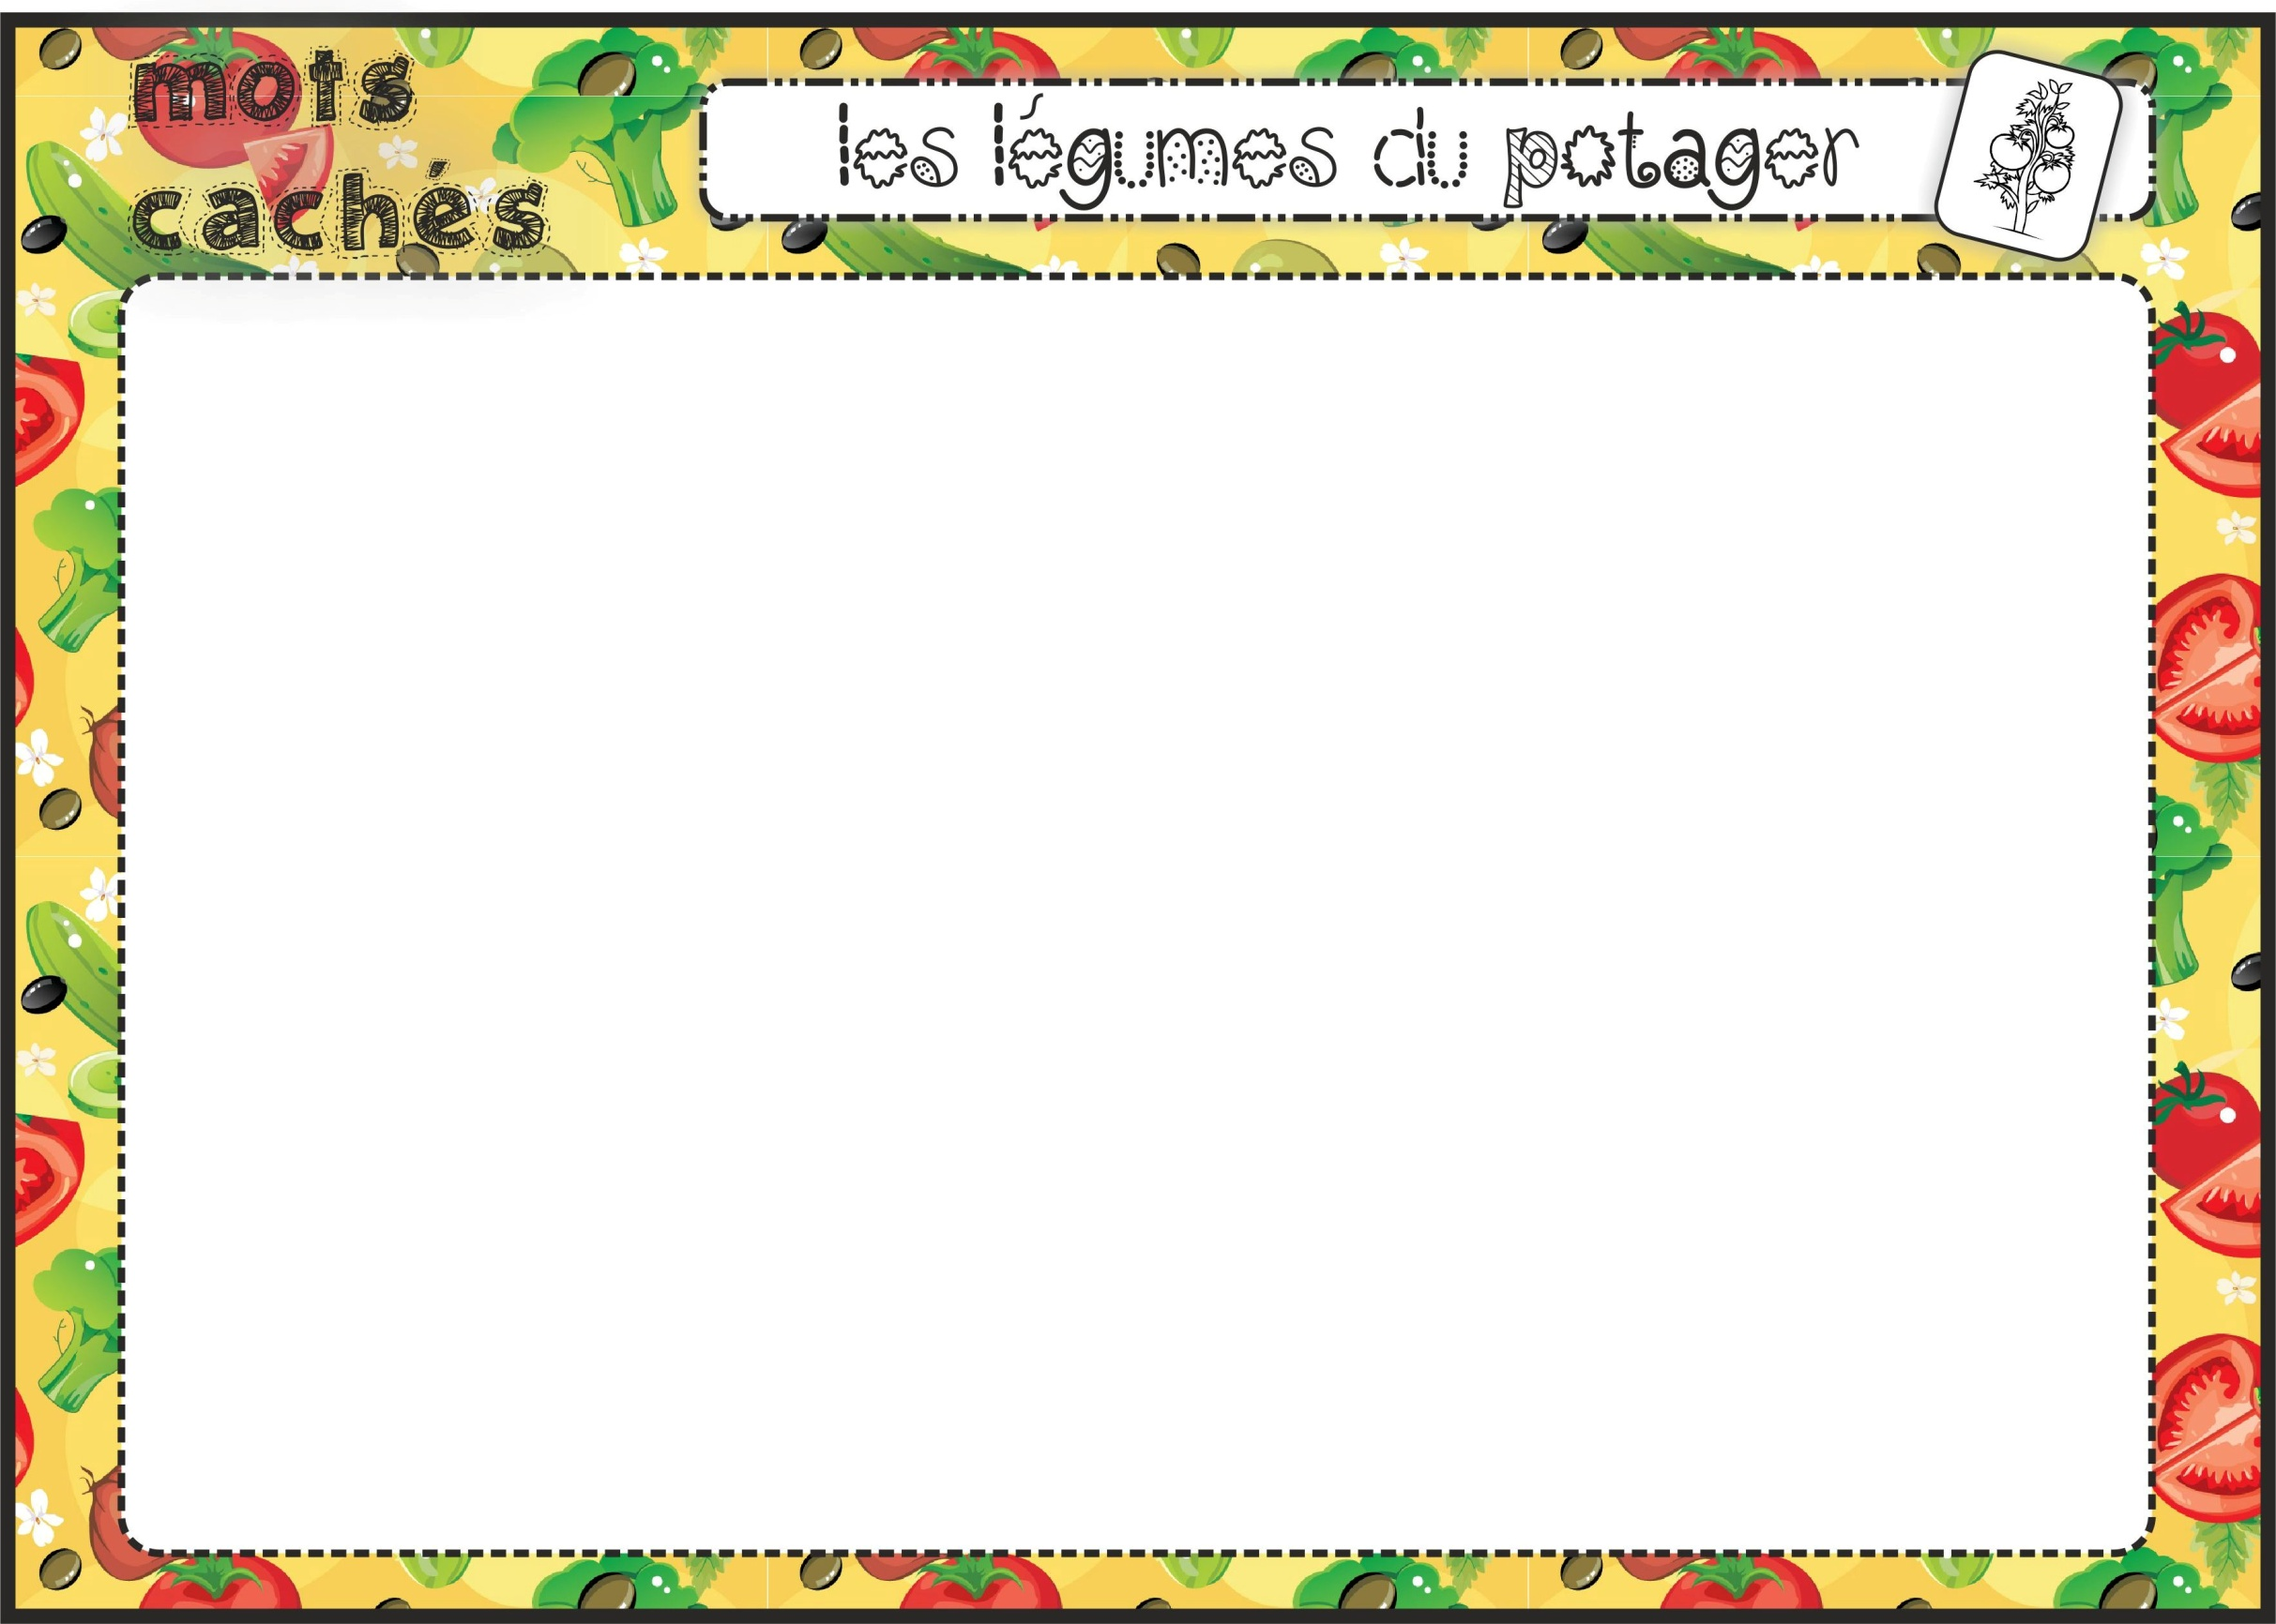

**Mots à trouver**

Utilise ta fiche pour les modèles des mots et barre les images des mots que tu as trouvés.

|  |  |  |  |
| --- | --- | --- | --- |
| ail.jpg | oignon couelur.png | mâche.jpg | chou.jpg |
| brocoli.jpg | cocombre couleur.jpg | poivron couleur.jpg | melon couelur.jpg |
| pommes de terre.jpg | chou fleur couleur.gif | artichaut couleur.jpg | radis.jpg |
| haricots verts.jpg | aubergine.jpg | tomate.jpg | petit pois.jpg |
| fève.jpg | salade.jpg | potiron.jpg | carottes couleur.jpg |
| poireau.png | céleri.jpg | épinards.jpg | navet couleur.png |

